**52**

**51**

**50**

**49**

Mysterious Character

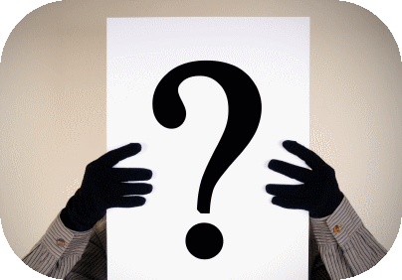

**Who are you ?**

-name ?

-Age ?

-Country ?

Mysterious Character



**Who are you ?**

-name ?

-Age ?

-Country ?

Mysterious Character

 Help !

**My name is Anne**

**I am ten years old.**

**I live in France.**

Mysterious Character



**Who are you ?**

-name ?

-Age ?

-Country ?

**56**

**55**

**54**

**53**

Mysterious Character



**Who are you ?**

-name ?

-Age ?

-Country ?

Mysterious Character



**Who are you ?**

-name ?

-Age ?

-Country ?

Mysterious Character



**Who are you ?**

-name ?

-Age ?

-Country ?

Mysterious Character



**Who are you ?**

-name ?

-Age ?

-Country ?

**63**

**62**

**61**

**64**

**59**

**58**

**57**

**60**

Mysterious Character



**Who are you ?**

-name ?

-Age ?

-Country ?

Mysterious Character



**Who are you ?**

-name ?

-Age ?

-Country ?

Mysterious Character



**Who are you ?**

-name ?

-Age ?

-Country ?

Mysterious Character



**Who are you ?**

-name ?

-Age ?

-Country ?

Mysterious Character



**Who are you ?**

-name ?

-Age ?

-Country ?

Mysterious Character



**Who are you ?**

-name ?

-Age ?

-Country ?

Mysterious Character



**Who are you ?**

-name ?

-Age ?

-Country ?

Mysterious Character



**Who are you ?**

-name ?

-Age ?

-Country ?



